Индивидyальный проект этап 2

Операционный системы

Нелиа Нджову

Содержание

# 1 Цель работы

Продолжение работы с моим сайтом. Отрекдатируйте его в соответствии с требованиями. Добавлю информацию о себе.

# 2 Задание

1. Разместить фотографию владельца сайта
2. Разместить краткое описание владельца сайта
3. Добавить информацию об интересах
4. Добавить информацию об образовании
5. Сделать пост по прошедшей неделе
6. Добавить пост на тему управление версиями. Git

# 3 Выполнение лабораторной работы

Я заменила графическую фотографию шаблона в папке blog/content/authors/admin своей фотографией(рис.1)

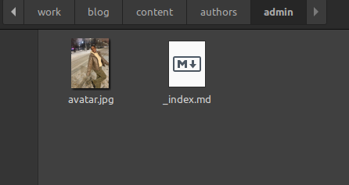

добавление фотографии

В той же папке я захожу в файл index.md, я меняю информацию там, начиная с библиографии(bio)(рис.2)



библиография

Я меняю интересах(interests) на свои(рис.3)

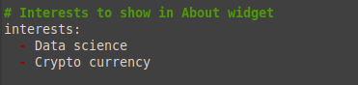

интересы

Я добавляю свое образование(рис.4)

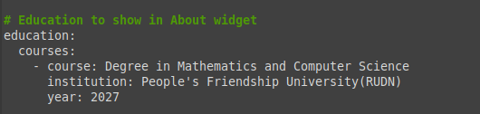

образование

Я обновляю свои личные данные, чтобы они касались меня(рис.5)

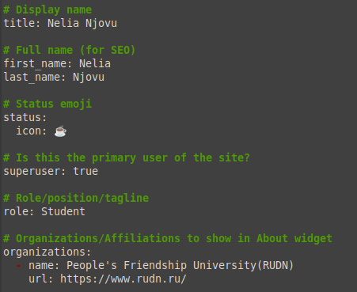

личные данные

Я проверяю, все ли находиться на локальном сайте. Локальный сайт запускается с помощью сервера hugo(рис.6)

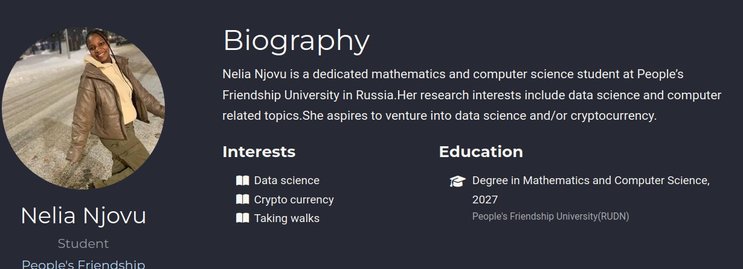

проверка сайта

Я создаю папки в каталоге post, которые обозначают посты и в которых будут тексты постов, картинки и дополнительные файл(рис.7)

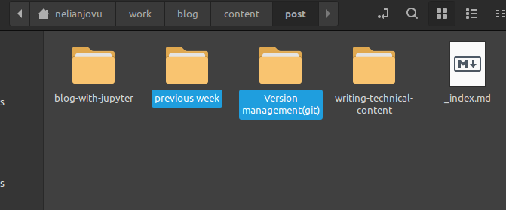

сщздание папки

Я заполняю файл index.md в папке previous week, это пост о прошедшей неделе(рис.8)

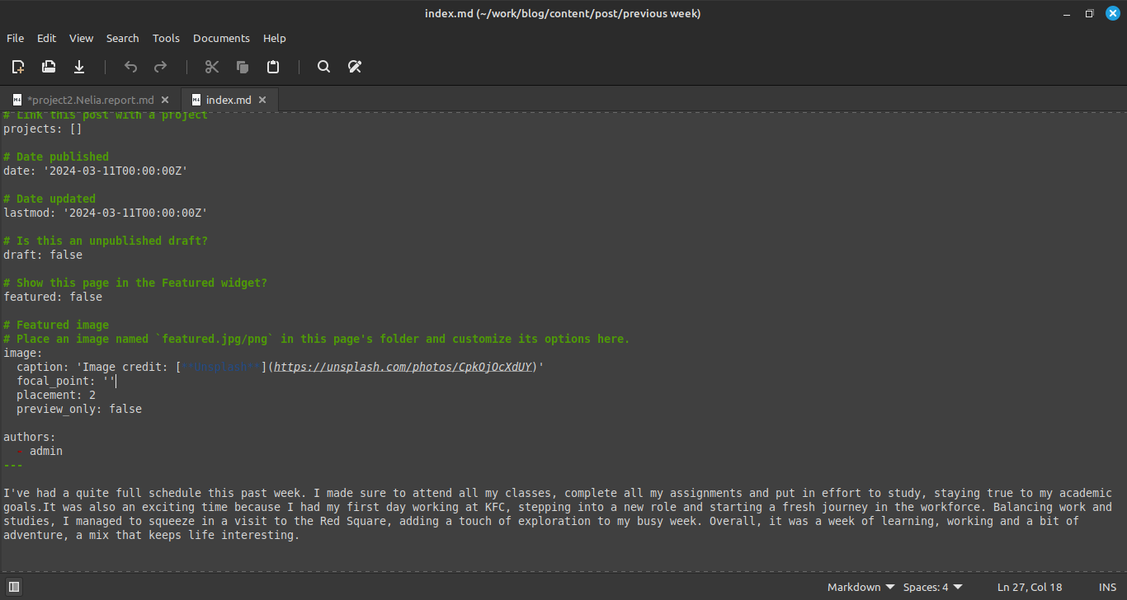

previous week

Я заполняю файл index.md в папке version management(git), это пост о системе управления версиями git(рис.9)

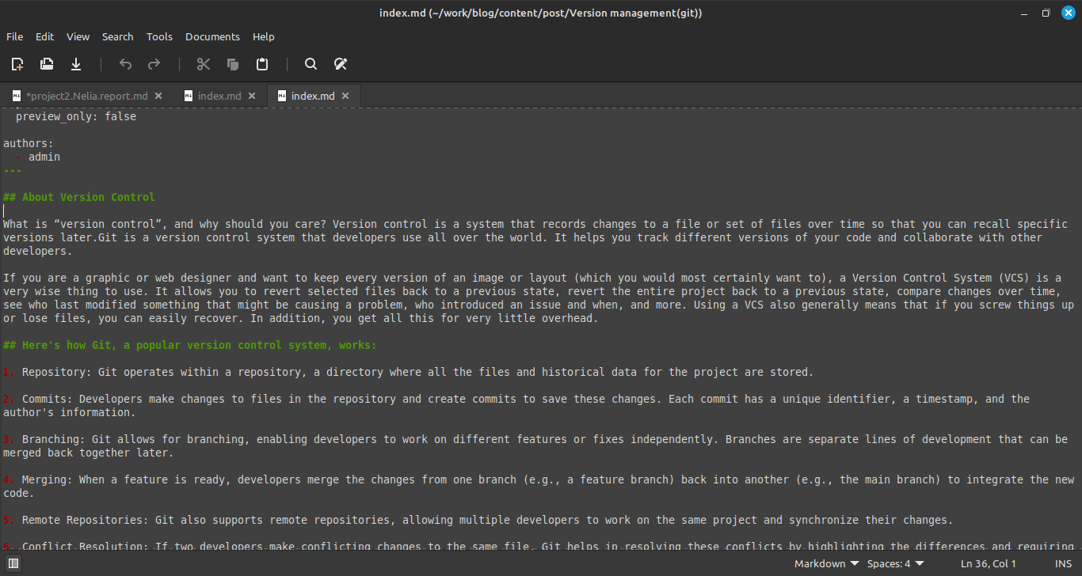

управление версиями git

Я проверяю посты на локальном сервере(рис.10)

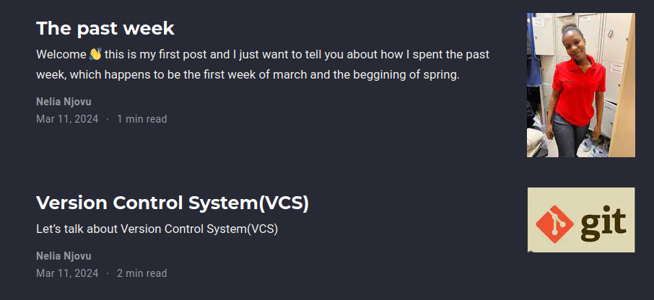

проверка посты

Я закрываю локальный сервер, я создаю веб-сайт с изменениями и сохраняю изменения в git, я также сохраняю изменения в папке, изменения в которой будут отпрвлены в репозиторий, где находиться сайт(рис.11)

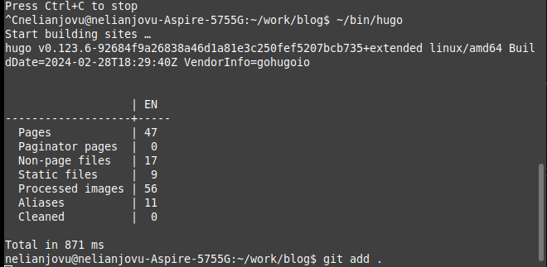

сохранение в blog

Я проверяю, как выглядит сайт в браузере(рис.12)

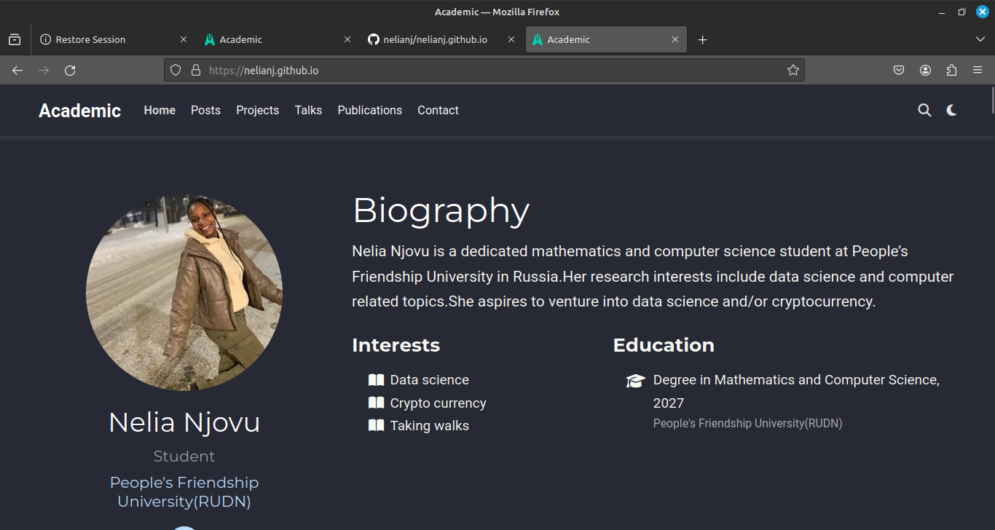

сайт в браузере

# 4 Выводы

Выполняя второй этап индивидуального проекта, я научилась редактировать данные о себе, а также писать и добавлять их на сайт.